新 书 推 荐

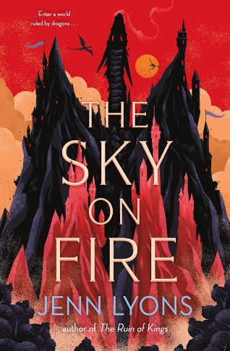
中文书名：《火焰连天》
英文书名：THE SKY ON FIRE
作 者：Jenn Lyons
出 版 社：Tor Books
代理公司：Lotts/ANA/Conor
页 数：448页
出版时间：2024年7月
代理地区：中国大陆、台湾
审读资料：电子稿
类 型：奇幻小说

内容简介：

巨龙统治的世界......

七冠大陆上，巨龙统治着人类。巨龙提供庇护，维持秩序，但也要求人类完全臣服。人类的后代争相成为龙骑士，从而获得人类社会中的特权和地位，但代价是在精神与灵魂上与龙完全绑定，被巨龙随心所欲地附身和控制。反过来，巨龙也帮助龙骑士稳定其魔法力量，防止他们暴走，胡乱释放龙和人类都深深忌惮的狂暴能量。

走钢丝一般的“搭档”，岌岌可危的世界，我们的主角登场。这位年轻女性名为阿娜罗德，她在危机四伏的深渊丛林中生存多年，她拥有精神控制能力，不仅能够控制动物，而且让她与一只唤作覆咬(Overbite)的泰坦巨龙建立了精神联系，他们结伴藏身，躲开巨龙的视线。

然而，丛林生活宣告结束，一伙流氓盗贼绑架了阿娜罗德，并把她带到了七冠峰的天空之城。这伙胆大包天的强盗打着自己的算盘，他们要将阿娜罗德假扮成一个同名同姓但死去已久的女人，从巨龙宝库中偷走一件神器，颠覆人类和巨龙之间的力量平衡。

起初，阿娜罗德怒不可遏，一心想要逃走，但后来她发现自己为他们的事业——以及他们那位让人不爽但又奇特得诱人的龙骑士首领——所吸引和动摇。这不是一次普通的抢劫，而是阿娜罗德不为人知的过去逐渐苏醒。宝库的主人是龙族霸主，凶残的非兽(Neveranimas)。出人意料的是，早在这之前，她就想要阿娜罗德的命。

狡猾的龙、真实的家庭、危险的阴谋，《火焰连天》既有史诗般的探险，又有冒险的惊险，还有100%巨龙。

作者简介：

詹•里昂斯（Jenn Lyons）曾担任平面设计师和插画师近二十年，并在电子游戏领域工作了十多年，曾参与EA 游戏公司《破坏者》（The Saboteur）和《指环王：征服》（Lord of the Rings: Conquest）的制作。

詹•里昂斯涉猎广泛，从苏美尔神话到调制马提尼的正确方法等各种问题都很感兴趣，有着无穷的想法。里昂斯将自己的创作根源和基础归功于：小学时第一版“龙与地下城（Dungeons & Dragons）”游戏的启蒙，以及学校图书馆的书从头到尾读了个遍的知识积累，现在每天都在写奇幻小说。2020年，她获得了“惊奇奖”最佳新作家提名。她的《龙之合唱》奇幻系列共五本书，第一本从《国王的毁灭》（The Ruin of Kings）开始。

她目前和她的丈夫，以及三只猫住在乔治亚州的亚特兰大。

媒体评价：

“詹•里昂斯证明了自己，她将与其他史诗幻想大师相比肩。”
——《书目》

感谢您的阅读！
请将反馈信息发至：版权负责人
Email：Rights@nurnberg.com.cn
安德鲁·纳伯格联合国际有限公司北京代表处
北京市海淀区中关村大街甲59号中国人民大学文化大厦1705室, 邮编：100872
电话：010-82504106, 传真：010-82504200
公司网址：http://www.nurnberg.com.cn
书目下载：http://www.nurnberg.com.cn/booklist_zh/list.aspx
书讯浏览：http://www.nurnberg.com.cn/book/book.aspx
视频推荐：http://www.nurnberg.com.cn/video/video.aspx
豆瓣小站：http://site.douban.com/110577/
新浪微博：安德鲁纳伯格公司的微博_微博 (weibo.com)
微信订阅号：ANABJ2002

